New in v2.0:ALTER SEQUENCE语句更改序列的名称，增量值和其他设置。

想了解CockroachDB变更scheme时如何做到不锁表，不停机，请查看[CockroachDB在线变更Schema](https://www.cockroachlabs.com/blog/how-online-schema-changes-are-possible-in-cockroachdb/)

权限需求

用户必须具有所在数据库的CREATE权限。

概要

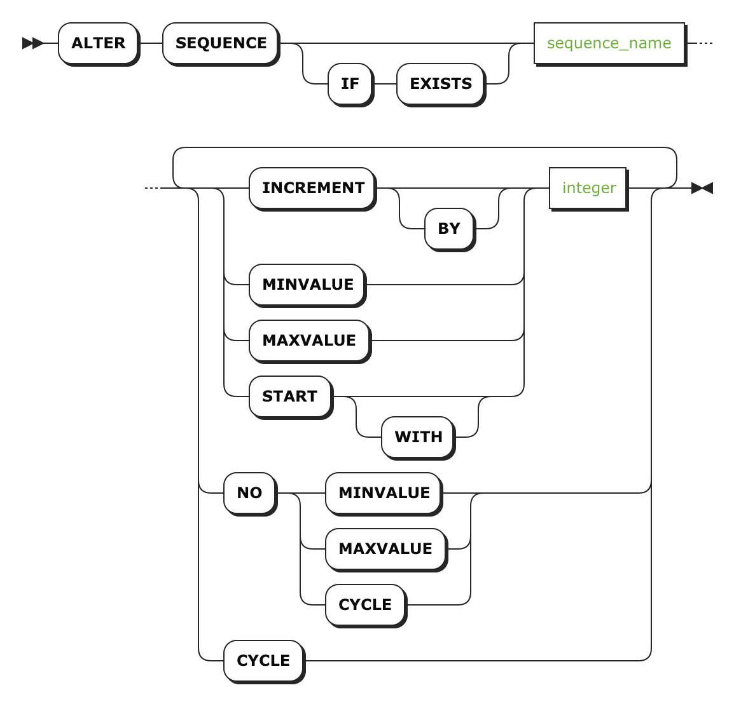

参数

| **Parameter** | **Description** |
| --- | --- |
| IF EXISTS | 仅当sequence存在时修改，若不存在，则返回错误。 |
| sequence_name | 你需要修改的sequence的名称 |
| INCREMENT | sequence递增的新值。 负数会创建降序。 正数表示升序。 |
| MINVALUE | sequence的最小值  Default: 1 |
| MAXVALUE | sequence的最大值  Default: 9223372036854775807 |
| START | 当你RESTART或者当sequence 达到MAXVALUE并且设置了CYCLE时sequence的值。  RESTART 和 CYCLE 尚未实现。 |
| CYCLE | 当sequence值达到最大值或者最小值时，将会循环开始. 如果设置了 NO CYCLE则不会。 |

举例

更改Sequence的增量值

在这个例子中，我们将修改sequence的增量值，从当前的状态（例如1）修改为2。

> **ALTER** SEQUENCE customer_seq INCREMENT 2;

然后，我们将在表格添加另一条记录，并且检查新的记录是否符合新序列。

> **INSERT** **INTO** customer_list (customer, address) **VALUES** ('Marie', '333 Ocean Ave');

> **SELECT** * **FROM** customer_list;

+*----+----------+--------------------+*

| id | customer | address |

+*----+----------+--------------------+*

| 1 | Lauren | 123 Main Street |

| 2 | Jesse | 456 Broad Ave |

| 3 | Amruta | 9876 Green Parkway |

| 5 | Marie | 333 Ocean Ave |

+*----+----------+--------------------+*

设置Sequence的下一个值

在这个例子中，我们将修改sequencecustomer_seq的下一个值。目前，下一个值将会是7,(例如5+increment 2)。我们将它下一个值修改为20。

设置的值不能超过MAXVALUE和MINVALUE定义的范围。

> **SELECT** setval('customer_seq', 20, false);

+*--------+*

| setval |

+*--------+*

| 20 |

+*--------+*

CockroachDB SQL 里的setval('seq_name', value, is_called) 函数是参照 PostgreSQL的setval() 函数 不过它并不存储 is_called 标识. 而是将 val - increment 设置为 false 或者将 val 设置为true.

让我们在表格中添加另一条记录，以检查新记录是否符合新的下一个值。

> **INSERT** **INTO** customer_list (customer, address) **VALUES** ('Lola', '333 Schermerhorn');

+----+----------+--------------------+

| id | customer | address |

+----+----------+--------------------+

| 1 | Lauren | 123 Main Street |

| 2 | Jesse | 456 Broad Ave |

| 3 | Amruta | 9876 Green Parkway |

| 5 | Marie | 333 Ocean Ave |

| 20 | Lola | 333 Schermerhorn |

+----+----------+--------------------+

See Also

* [RENAME SEQUENCE](https://www.cockroachlabs.com/docs/stable/rename-sequence.html)
* [CREATE SEQUENCE](https://www.cockroachlabs.com/docs/stable/create-sequence.html)
* [DROP SEQUENCE](https://www.cockroachlabs.com/docs/stable/drop-sequence.html)
* [Functions and Operators](http://doc.cockroachchina.baidu.com/#develop/functions-and-operators/)
* [Other SQL Statements](http://doc.cockroachchina.baidu.com/#develop/sql-statements/overview/)